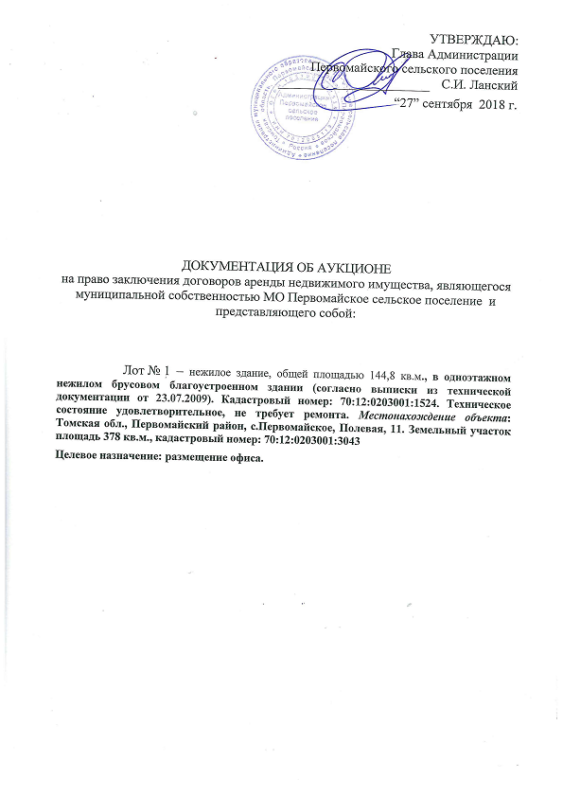

- Общие положения
  - Настоящая документация об аукционе разработана в соответствии со статьей 17.1 Федерального закона “О защите конкуренции” от 26.07.2006 № 135-ФЗ и Правилами проведения конкурсов или аукционов на право заключения договоров аренды, договоров безвозмездного пользования, договоров доверительного управления имуществом, иных договоров, предусматривающих переход прав владения и (или) пользования в отношении государственного или муниципального имущества, утвержденными Приказом ФАС от 10.02.2010 № 67 (далее – Правила).
  - Согласие собственника имущества на предоставление соответствующих прав по договору, право на заключение которого является предметом торгов, и согласие собственника имущества на предоставление лицом, с которым заключается договор, соответствующих прав третьим лицам, подтверждается Распоряжением Администрации Первомайского сельского поселения от 26.09.2018 № 97 “Об организации и проведении аукциона на право заключения договора аренды муниципального имущества Первомайского сельского поселения” (Приложение № 1 к документации об аукционе).
  - Наименование, место нахождения, почтовый адрес, адрес электронной почты и номер контактного телефона организатора аукциона указаны в пункте 1 Информационной карты аукциона (Приложение № 2 к документации об аукционе) (далее – Информационная карта).
  - Наименование, место нахождения, почтовый адрес, адрес электронной почты и номер контактного телефона специализированной организации, привлекаемой организатором аукциона для осуществления функций по организации и проведению аукциона, указаны в пункте 2 Информационной карты.
  - Место расположения, описание и технические характеристики муниципального имущества, права на которое передаются по договору аренды (далее – Договор), в том числе площадь помещения, здания, строения или сооружения указаны в пункте 3 Информационной карты.
  - Целевое назначение муниципального имущества, права на которое передаются по Договору указаны в пункте 4 Информационной карты.
  - Требования к техническому состоянию муниципального имущества, права на которое передаются по договору, которым это имущество должно соответствовать на момент окончания срока договора указаны в пункте 5 Информационной карты.
  - Начальная (минимальная) цена договора в размере ежемесячного платежа за право владения или пользования имуществом, права на которое передаются по договору, указана в пункте 6 Информационной карты.
  - Срок действия договора указан в пункте 7 Информационной карты.

Срок, в течение которого победитель аукциона должен подписать проект договора, указан в пункте 24 Информационной карты.
  - Срок, в течение которого организатор аукциона вправе отказаться от проведения аукциона, указан в пункте 25 Информационной карты. Извещение об отказе от проведения аукциона размещается на официальном сайте торгов в течение одного дня с даты принятия решения об отказе от проведения аукциона. В течение двух рабочих дней с даты принятия указанного решения организатор аукциона направляет соответствующие уведомления всем заявителям. В случае если установлено требование о внесении задатка, организатор аукциона возвращает заявителям задаток в течение пяти рабочих дней с даты принятия решения об отказе от проведения аукциона.
  - Место, дата и время начала рассмотрения заявок на участие в аукционе указаны в пункте 8 Информационной карты.
  - Место, дата и время проведения аукциона указаны в пункте 9 Информационной карты.
  - Условия аукциона, порядок и условия заключения договора с участником аукциона являются условиями публичной оферты, а подача заявки на участие в аукционе является акцептом такой оферты.
  - При заключении и исполнении договора изменение условий договора, указанных в настоящей документации об аукционе, по соглашению сторон и в одностороннем порядке не допускается.
- Срок, место и порядок предоставления документации об аукционе, электронный адрес сайта в сети “Интернет”, на котором размещена документация об аукционе, размер, порядок и сроки внесения платы, взимаемой за предоставление документации
  - При проведении аукциона организатор торгов, специализированная организация обеспечивают размещение документации об аукционе на официальном сайте торгов (в срок не менее чем за двадцать дней до дня окончания подачи заявок на участие в аукционе, одновременно с размещением извещения о проведении аукциона). Документация об аукционе доступна для ознакомления на официальном сайте торгов без взимания платы.
  - Электронный адрес сайта в сети “Интернет”, на котором размещена документация об аукционе указан в пункте 10 Информационной карты.
  - Срок и порядок предоставления документации об аукционе: после размещения на официальном сайте торгов извещения о проведении аукциона организатор аукциона на основании заявления любого заинтересованного лица, поданного в письменной форме, в том числе в форме электронного документа, в течение двух рабочих дней с даты получения соответствующего заявления предоставляет такому лицу документацию об аукционе в порядке, указанном в извещении о проведении аукциона.
  - Предоставление документации об аукционе, в том числе в форме электронного документа, осуществляется без взимания платы.
  - Место предоставления документации об аукционе указано в пункте 13 Информационной карты.
  - Предоставление документации об аукционе до размещения на официальном сайте торгов извещения о проведении аукциона не допускается.
  - Документация об аукционе, размещенная на официальном сайте торгов, соответствует документации об аукционе, предоставляемой в порядке, установленном разделом 2 настоящей документации об аукционе.
- Требования к содержанию, составу и форме заявки на участие в аукционе
  - Форма заявки, в том числе подаваемая в форме электронного документа, указана в Приложении № 3 к настоящей документации об аукционе. Подача заявки на участие в аукционе является акцептом оферты в соответствии со статьей 438 Гражданского кодекса Российской Федерации.
  - Заявка, в том числе подаваемая в форме электронного документа, на участие в аукционе должна содержать:
1) сведения и документы о заявителе, подавшем такую заявку:
а) фирменное наименование (наименование), сведения об организационно-правовой форме, о месте нахождения, почтовый адрес (для юридического лица), фамилия, имя, отчество, паспортные данные, сведения о месте жительства (для физического лица), номер контактного телефона;
б) полученную не ранее чем за шесть месяцев до даты размещения на официальном сайте торгов извещения о проведении аукциона выписку из единого государственного реестра юридических лиц или нотариально заверенную копию такой выписки (для юридических лиц), полученную не ранее чем за шесть месяцев до даты размещения на официальном сайте торгов извещения о проведении аукциона выписку из единого государственного реестра индивидуальных предпринимателей или нотариально заверенную копию такой выписки (для индивидуальных предпринимателей), копии документов, удостоверяющих личность (для иных физических лиц), надлежащим образом заверенный перевод на русский язык документов о государственной регистрации юридического лица или физического лица в качестве индивидуального предпринимателя в соответствии с законодательством соответствующего государства (для иностранных лиц), полученные не ранее чем за шесть месяцев до даты размещения на официальном сайте торгов извещения о проведении аукциона;
в) документ, подтверждающий полномочия лица на осуществление действий от имени заявителя - юридического лица (копия решения о назначении или об избрании либо приказа о назначении физического лица на должность, в соответствии с которым такое физическое лицо обладает правом действовать от имени заявителя без доверенности (далее – руководитель). В случае если от имени заявителя действует иное лицо, заявка на участие в аукционе должна содержать также доверенность на осуществление действий от имени заявителя, заверенную печатью заявителя и подписанную руководителем заявителя (для юридических лиц) или уполномоченным этим руководителем лицом, либо нотариально заверенную копию такой доверенности. В случае если указанная доверенность подписана лицом, уполномоченным руководителем заявителя, заявка на участие в аукционе должна содержать также документ, подтверждающий полномочия такого лица;
г) копии учредительных документов заявителя (для юридических лиц);
д) решение об одобрении или о совершении крупной сделки либо копия такого решения в случае, если требование о необходимости наличия такого решения для совершения крупной сделки установлено законодательством Российской Федерации, учредительными документами юридического лица и если для заявителя заключение договора, внесение задатка или обеспечение исполнения договора являются крупной сделкой;
е) заявление об отсутствии решения о ликвидации заявителя - юридического лица, об отсутствии решения арбитражного суда о признании заявителя - юридического лица, индивидуального предпринимателя банкротом и об открытии конкурсного производства, об отсутствии решения о приостановлении деятельности заявителя в порядке, предусмотренном Кодексом Российской Федерации об административных правонарушениях;
2) предложения об условиях выполнения работ, которые необходимо выполнить в отношении государственного или муниципального имущества, права на которое передаются по договору, а также по качеству, количественным, техническим характеристикам товаров (работ, услуг), поставка (выполнение, оказание) которых происходит с использованием такого имущества. В случаях, предусмотренных документацией об аукционе, также копии документов, подтверждающих соответствие товаров (работ, услуг) установленным требованиям, если такие требования установлены законодательством Российской Федерации;
3) документы или копии документов, подтверждающие внесение задатка, в случае если в документации об аукционе содержится требование о внесении задатка (платежное поручение, подтверждающее перечисление задатка).
- Инструкция по заполнению заявки на участие в аукционе
  - Заявка на участие в аукционе оформляется на русском языке, разборчивыми печатными буквами.
  - Заявка удостоверяется подписью уполномоченного лица заявителя и заверяется печатью (для юридического лица – обязательно, для индивидуального предпринимателя – при наличии печати).
  - Сведения и документы, содержащиеся в заявке, не должны допускать двусмысленного толкования.
  - Все документы, входящие в состав заявки, должны быть оформлены с учётом следующих требований:
- документы, прилагаемые в копиях, должны удостоверяться подписью уполномоченного лица заявителя и заверяться печатью (для юридического лица – обязательно, для индивидуального предпринимателя – при наличии печати);
- копии документов должны быть заверены нотариально в случае, если указание на это содержится в документации об аукционе;
- в документах не допускается применение факсимильных подписей, а так же наличие подчисток и исправлений;
- все страницы документов должны быть четкими и читаемыми (в том числе и представленные копии документов, включая надписи на оттисках печатей и штампов);
- все документы, входящие в состав заявки на участие в аукционе, должны быть пронумерованы, прошиты в один том и заверены подписью уполномоченного лица заявителя и печатью (для юридического лица – обязательно, для индивидуального предпринимателя – при наличии печати) на прошивке.
  - Документы, представленные заявителем в составе заявки, возврату не подлежат.
- Форма, сроки и порядок оплаты по договору
  - Договор заключается по цене, предложенной победителем аукциона, при этом цена такого договора не может быть ниже начальной (минимальной) цены договора, указанной в извещении о проведении аукциона.
  - Цена договора может быть пересмотрена в сторону увеличения в порядке, указанном в пункте 14 Информационной карты. Цена заключенного договора не может быть пересмотрена сторонами в сторону уменьшения.
  - Оплата по договору осуществляется в безналичной форме в порядке и сроки, указанные в пункте 15 Информационной карте.
- Порядок, место, дата начала, дата и время окончания срока подачи заявок на участие в аукционе
  - Заявка на участие в аукционе, в том числе подаваемая в форме электронного документа, подается по форме, указанной в Приложении № 3 к настоящей документации об аукционе.
  - Место, дата начала, дата и время окончания срока подачи заявок на участие в аукционе указаны в пунктах 16, 17, 18 Информационной карты.
При этом датой начала срока подачи заявок на участие в аукционе является день, следующий за днем размещения на официальном сайте торгов извещения о проведении аукциона.
Дата и время окончания срока подачи заявок на участие в аукционе: в указанный в извещении о проведении аукциона день рассмотрения заявок на участие в аукционе, установленный не менее чем через двадцать дней со дня размещения извещения о проведении аукциона, непосредственно перед началом рассмотрения заявок.
  - Заявитель вправе подать только одну заявку в отношении предмета аукциона.
  - Каждая заявка на участие в аукционе, поступившая в срок, указанный в извещении о проведении аукциона, регистрируется организатором торгов, специализированной организацией. По требованию заявителя организатор торгов, специализированная организация выдает расписку в получении такой заявки с указанием даты и времени ее получения.
  - Полученные после окончания установленного срока приема заявок на участие в аукционе заявки не рассматриваются и в тот же день возвращаются соответствующим заявителям. В случае если было установлено требование о внесении задатка, организатор аукциона возвращает задаток указанным заявителям в течение пяти рабочих дней с даты подписания протокола аукциона.
  - В случае если по окончании срока подачи заявок на участие в аукционе подана только одна заявка или не подано ни одной заявки, аукцион признается несостоявшимся.
- Требования к участникам аукциона
  - Участником аукциона может быть любое юридическое лицо независимо от организационно-правовой формы, формы собственности, места нахождения, а также места происхождения капитала или любое физическое лицо, в том числе индивидуальный предприниматель, претендующее на заключение договора.
  - Участники аукциона должны соответствовать требованиям, установленным законодательством Российской Федерации к таким участникам.
  - Заявитель не допускается аукционной комиссией к участию в аукционе в случаях:
- непредставления документов, определенных пунктом 3.2 настоящей аукционной документации, либо наличия в таких документах недостоверных сведений;
- несоответствия требованиям, указанным в пункте 7.2 настоящей аукционной документации;
- невнесения задатка, если требование о внесении задатка указано в извещении о проведении аукциона;
- несоответствия заявки на участие в аукционе требованиям документации об аукционе, в том числе наличия в таких заявках предложения о цене договора ниже начальной (минимальной) цены договора (цены лота);
- наличия решения о ликвидации заявителя - юридического лица или наличие решения арбитражного суда о признании заявителя - юридического лица, индивидуального предпринимателя банкротом и об открытии конкурсного производства;
- наличие решения о приостановлении деятельности заявителя в порядке, предусмотренном Кодексом Российской Федерации об административных правонарушениях, на день рассмотрения заявки на участие в конкурсе или заявки на участие в аукционе.
  - Отказ в допуске к участию в аукционе по иным основаниям, кроме случаев, указанных в пункте 7.3 настоящей аукционной документации, не допускается.
  - В случае установления факта недостоверности сведений, содержащихся в документах, представленных заявителем или участником аукциона в соответствии с пунктом 3.2 настоящей документации об аукционе, организатор торгов, аукционная комиссия обязаны отстранить такого заявителя или участника аукциона от участия в аукционе на любом этапе их проведения.
- Порядок и срок отзыва заявок на участие в аукционе
  - Заявитель вправе отозвать заявку в любое время до установленных даты и времени начала рассмотрения заявок на участие в аукционе, указанных в пункте 8 Информационной карты. В случае если было установлено требование о внесении задатка, организатор аукциона возвращает задаток указанному заявителю в течение пяти рабочих дней с даты поступления организатору аукциона уведомления об отзыве заявки на участие в аукционе.
  - Заявка отзывается путем подачи письменного заявления в произвольной форме по месту приема заявок, указанного в пункте 16 Информационной карты.
  - Заявление об отзыве заявки должно быть подписано уполномоченным лицом заявителя и удостоверено печатью (для юридического лица – обязательно, для индивидуального предпринимателя – при наличии печати). В случае если заявление от имени заявителя подписано иным лицом, к заявлению об отзыве заявки должна быть приложена доверенность на осуществление действий от имени заявителя.
- Формы, порядок, даты начала и окончания предоставления участникам аукциона разъяснений положений документации об аукционе
  - Любое заинтересованное лицо вправе направить в письменной форме, в том числе в форме электронного документа, организатору аукциона запрос о разъяснении положений документации об аукционе. В течение двух рабочих дней с даты поступления указанного запроса организатор аукциона обязан направить в письменной форме или в форме электронного документа разъяснения положений аукционной документации, если указанный запрос поступил к нему не позднее чем за три рабочих дня до даты окончания срока подачи заявок на участие в аукционе.
  - В течение одного дня с даты направления разъяснения положений документации об аукционе по запросу заинтересованного лица такое разъяснение должно быть размещено организатором аукциона или специализированной организацией на официальном сайте торгов с указанием предмета запроса, но без указания заинтересованного лица, от которого поступил запрос. Разъяснение положений документации об аукционе не должно изменять ее суть.
  - Даты начала и окончания предоставления участникам аукциона разъяснений положений документации об аукционе указаны в пункте 19 Информационной карты.

Порядок проведения аукциона

В аукционе могут участвовать только заявители, признанные участниками аукциона. Организатор аукциона обязан обеспечить участникам аукциона возможность принять участие в аукционе непосредственно или через своих представителей.

Аукцион проводится организатором аукциона в присутствии членов аукционной комиссии и участников аукциона (их представителей).

Аукцион проводится путем повышения начальной (минимальной) цены договора, указанной в извещении о проведении аукциона, на “шаг аукциона”.

“Шаг аукциона” указан в пункте 20 Информационной карты аукциона.

“Шаг аукциона” установлен в размере пяти процентов начальной (минимальной) цены договора, указанной в извещении о проведении аукциона. В случае если после троекратного объявления последнего предложения о цене договора ни один из участников аукциона не заявил о своем намерении предложить более высокую цену договора, аукционист обязан снизить “шаг аукциона” на 0,5 % начальной (минимальной) цены договора, но не ниже 0,5 % начальной (минимальной) цены договора.

Аукционист выбирается из числа членов аукционной комиссии путем открытого голосования членов аукционной комиссии большинством голосов.

Аукцион проводится в следующем порядке:
1) аукционная комиссия непосредственно перед началом проведения аукциона регистрирует явившихся на аукцион участников аукциона (их представителей). В случае проведения аукциона по нескольким лотам аукционная комиссия перед началом каждого лота регистрирует явившихся на аукцион участников аукциона, подавших заявки в отношении такого лота (их представителей). При регистрации участникам аукциона (их представителям) выдаются пронумерованные карточки (далее – карточки);
2) аукцион начинается с объявления аукционистом начала проведения аукциона (лота), номера лота (в случае проведения аукциона по нескольким лотам), предмета договора, начальной (минимальной) цены договора (лота), “шага аукциона”, после чего аукционист предлагает участникам аукциона заявлять свои предложения о цене договора;
3) участник аукциона после объявления аукционистом начальной (минимальной) цены договора (цены лота) и цены договора, увеличенной в соответствии с “шагом аукциона” в порядке, установленном пунктом 10.5 документации об аукционе, поднимает карточку в случае если он согласен заключить договор по объявленной цене;
4) аукционист объявляет номер карточки участника аукциона, который первым поднял карточку после объявления аукционистом начальной (минимальной) цены договора (цены лота) и цены договора, увеличенной в соответствии с “шагом аукциона”, а также новую цену договора, увеличенную в соответствии с “шагом аукциона” в порядке, установленном пунктом 10.5 документации об аукционе, и “шаг аукциона”, в соответствии с которым повышается цена;
5) если после троекратного объявления аукционистом цены договора ни один участник аукциона не поднял карточку, участник аукциона, надлежащим образом исполнявший свои обязанности по ранее заключенному договору в отношении имущества, права на которое передаются по договору, и письменно уведомивший организатора аукциона о желании заключить договор (далее – действующий правообладатель), вправе заявить о своем желании заключить договор по объявленной аукционистом цене договора;
6) если действующий правообладатель воспользовался правом, предусмотренным подпунктом 5 пункта 10.7 настоящей аукционной документации, аукционист вновь предлагает участникам аукциона заявлять свои предложения о цене договора, после чего, в случае если такие предложения были сделаны и после троекратного объявления аукционистом цены договора ни один участник аукциона не поднял карточку, действующий правообладатель вправе снова заявить о своем желании заключить договор по объявленной аукционистом цене договора;
7) аукцион считается оконченным, если после троекратного объявления аукционистом последнего предложения о цене договора или после заявления действующего правообладателя о своем желании заключить договор по объявленной аукционистом цене договора ни один участник аукциона не поднял карточку. В этом случае аукционист объявляет об окончании проведения аукциона (лота), последнее и предпоследнее предложения о цене договора, номер карточки и наименование победителя аукциона и участника аукциона, сделавшего предпоследнее предложение о цене договора.

Победителем аукциона признается лицо, предложившее наиболее высокую цену договора, либо действующий правообладатель, если он заявил о своем желании заключить договор по объявленной аукционистом наиболее высокой цене договора.

При проведении аукциона организатор аукциона в обязательном порядке осуществляет аудио- или видеозапись аукциона и ведет протокол аукциона, в котором должны содержаться сведения о месте, дате и времени проведения аукциона, об участниках аукциона, о начальной (минимальной) цене договора (цене лота), последнем и предпоследнем предложениях о цене договора, наименовании и месте нахождения (для юридического лица), фамилии, об имени, отчестве, о месте жительства (для физического лица) победителя аукциона и участника, который сделал предпоследнее предложение о цене договора. Протокол подписывается всеми присутствующими членами аукционной комиссии в день проведения аукциона. Протокол составляется в двух экземплярах, один из которых остается у организатора аукциона. Организатор аукциона в течение трех рабочих дней с даты подписания протокола передает победителю аукциона один экземпляр протокола и проект договора, который составляется путем включения цены договора, предложенной победителем аукциона, в проект договора, прилагаемый к аукционной документации.

Протокол аукциона размещается на официальном сайте организатором аукциона в течение дня, следующего за днем подписания указанного протокола.

Любой участник аукциона вправе осуществлять аудио- и/или видеозапись аукциона.

Любой участник аукциона после размещения протокола аукциона вправе направить организатору аукциона в письменной форме, в том числе в форме электронного документа, запрос о разъяснении результатов аукциона. Организатор аукциона в течение двух рабочих дней с даты поступления такого запроса обязан представить такому участнику аукциона соответствующие разъяснения в письменной форме или в форме электронного документа.

В случае если было установлено требование о внесении задатка, организатор аукциона в течение пяти рабочих дней с даты подписания протокола аукциона обязан возвратить задаток участникам аукциона, которые участвовали в аукционе, но не стали победителями, за исключением участника аукциона, который сделал предпоследнее предложение о цене договора. Задаток, внесенный участником аукциона, который сделал предпоследнее предложение о цене договора, возвращается такому участнику аукциона в течение пяти рабочих дней с даты подписания договора с победителем аукциона или с таким участником аукциона. В случае если один участник аукциона является одновременно победителем аукциона и участником аукциона, сделавшим предпоследнее предложение о цене договора, при уклонении указанного участника аукциона от заключения договора в качестве победителя аукциона задаток, внесенный таким участником, не возвращается.

В случае если в аукционе участвовал один участник или в случае если в связи с отсутствием предложений о цене договора, предусматривающих более высокую цену договора, чем начальная (минимальная) цена договора (цена лота), “шаг аукциона” снижен в соответствии с пунктом 10.5 настоящей аукционной документации до минимального размера и после троекратного объявления предложения о начальной (минимальной) цене договора (цене лота) не поступило ни одного предложения о цене договора, которое предусматривало бы более высокую цену договора, аукцион признается несостоявшимся. В случае если документацией об аукционе предусмотрено два и более лота, решение о признании аукциона несостоявшимся принимается в отношении каждого лота отдельно.

Протоколы, составленные в ходе проведения аукциона, заявки на участие в аукционе, документация об аукционе, изменения, внесенные в документацию об аукционе, и разъяснения документации об аукционе, а также аудио- или видеозапись аукциона хранятся организатором аукциона не менее трех лет.

Требование о внесении задатка, размер задатка, срок и порядок внесения задатка

Требование о внесении задатка, а также размер задатка, срок и порядок внесения задатка указаны в пункте 21 Информационной карты.

Задаток вносится в безналичном порядке на счет организатора торгов, специализированной организации, привлекаемой организатором аукциона для осуществления функций по организации и проведению аукциона, указанный в пункте 22 Информационной карты.

В случае если организатор аукциона отказался от проведения аукциона, задаток возвращается заявителю в течение пяти рабочих дней с даты принятия решения об отказе от проведения аукциона.

Организатор аукциона обязан вернуть задаток заявителю, не допущенному к участию в аукционе, в течение пяти рабочих дней с даты подписания протокола рассмотрения заявок.

Организатор аукциона в течение пяти рабочих дней с даты подписания протокола аукциона обязан возвратить задаток участникам аукциона, которые участвовали в аукционе, но не стали победителями, за исключением участника аукциона, который сделал предпоследнее предложение о цене договора. Задаток, внесенный участником аукциона, который сделал предпоследнее предложение о цене договора, возвращается такому участнику аукциона в течение пяти рабочих дней с даты подписания договора с победителем аукциона или с таким участником аукциона. В случае если один участник аукциона является одновременно победителем аукциона и участником аукциона, сделавшим предпоследнее предложение о цене договора, при уклонении указанного участника аукциона от заключения договора в качестве победителя аукциона задаток, внесенный таким участником, не возвращается.

Организатор аукциона обязан вернуть задаток заявителям, чьи заявки были получены после окончания установленного срока приема заявок на участие в аукционе, в течение пяти рабочих дней с даты подписания протокола аукциона.

Организатор аукциона обязан вернуть задаток заявителю, который отозвал заявку до установленных даты и времени начала рассмотрения заявок на участие в аукционе, в течение пяти рабочих дней с даты поступления организатору аукциона уведомления об отзыве заявки на участие в аукционе.

Обеспечение исполнения договора
Требование об обеспечении исполнения договора не установлено.

Дата, время, график проведения осмотра имущества, права на которое передаются по договору

Осмотр обеспечивает организатор аукциона или специализированная организация без взимания платы. Проведение такого осмотра осуществляется не реже, чем через каждые пять рабочих дней с даты размещения извещения о проведении аукциона на официальном сайте торгов, но не позднее чем за два рабочих дня до даты окончания срока подачи заявок на участие в аукционе
Для осмотра имущества заявителю необходимо уведомить организатора торгов или специализированную организацию, привлекаемую организатором аукциона для осуществления функций по организации и проведению аукциона.

Дата, время, график проведения осмотра имущества указаны в пункте 23 Информационной карты.

Заключение договора по результатам аукциона

К настоящей документации об аукционе прилагается проект договора аренды (Приложение № 4), который является неотъемлемой частью документации об аукционе.

Заключение договора осуществляется в порядке, предусмотренном Гражданским кодексом Российской Федерации и иными федеральными законами.

Договор заключается в срок, составляющий не менее десяти дней со дня размещения на официальном сайте торгов протокола аукциона либо протокола рассмотрения заявок на участие в аукционе в случае, если аукцион признан несостоявшимся по причине подачи единственной заявки на участие в аукционе либо признания участником аукциона только одного заявителя.

В срок, предусмотренный для заключения договора, организатор аукциона обязан отказаться от заключения договора с победителем аукциона либо с участником аукциона, с которым заключается такой договор, в случае установления факта:
1) проведения ликвидации такого участника аукциона - юридического лица или принятия арбитражным судом решения о признании такого участника аукциона - юридического лица, индивидуального предпринимателя банкротом и об открытии конкурсного производства;
2) приостановления деятельности такого лица в порядке, предусмотренном Кодексом Российской Федерации об административных правонарушениях;
3) предоставления таким лицом заведомо ложных сведений, содержащихся в документах, предусмотренных настоящей аукционной документацией.

В случае отказа от заключения договора с победителем аукциона либо при уклонении победителя аукциона от заключения договора с участником аукциона, с которым заключается такой договор, аукционной комиссией в срок не позднее дня, следующего после дня установления фактов, предусмотренных пунктом 14.4 документации об аукционе и являющихся основанием для отказа от заключения договора, составляется протокол об отказе от заключения договора, в котором должны содержаться сведения о месте, дате и времени его составления, о лице, с которым организатор аукциона отказывается заключить договор, сведения о фактах, являющихся основанием для отказа от заключения договора, а также реквизиты документов, подтверждающих такие факты.
Протокол подписывается всеми присутствующими членами аукционной комиссии в день его составления. Протокол составляется в двух экземплярах, один из которых хранится у организатора аукциона.
Указанный протокол размещается организатором аукциона на официальном сайте торгов в течение дня, следующего после дня подписания указанного протокола. Организатор аукциона в течение двух рабочих дней с даты подписания протокола передает один экземпляр протокола лицу, с которым отказывается заключить договор.

В случае перемены собственника или обладателя имущественного права действие соответствующего договора не прекращается и проведение аукциона не требуется.

В случае если победитель аукциона или участник аукциона, заявке на участие в аукционе которого присвоен второй номер, в срок, предусмотренный аукционной документацией, не представил организатору аукциона подписанный договор, а также обеспечение исполнения договора в случае если организатором аукциона такое требование было установлено, победитель аукциона или участник аукциона, заявке на участие в аукционе которого присвоен второй номер, признается уклонившимся от заключения договора.

В случае если победитель аукциона признан уклонившимся от заключения договора, организатор аукциона вправе обратиться в суд с иском о понуждении победителя аукциона заключить договор, а также о возмещении убытков, причиненных уклонением от заключения договора, либо заключить договор с участником аукциона, заявке на участие в аукционе которого присвоен второй номер. Организатор аукциона обязан заключить договор с участником аукциона, заявке на участие в аукционе которого присвоен второй номер, при отказе от заключения договора с победителем аукциона в случаях, предусмотренных пунктом 14.4 документации об аукционе. Организатор аукциона в течение трех рабочих дней с даты подписания протокола об отказе от заключения договора передает участнику аукциона, заявке на участие в аукционе которого присвоен второй номер, один экземпляр протокола и проект договора, который составляется путем включения условий исполнения договора, предложенных участником аукциона, заявке на участие в аукционе которого присвоен второй номер, в заявке на участие в аукционе, в проект договора, прилагаемый к документации об аукционе. Указанный проект договора подписывается участником аукциона, заявке на участие в аукционе которого присвоен второй номер, в десятидневный срок и представляется организатору аукциона.
При этом заключение договора для участника аукциона, заявке на участие в аукционе которого присвоен второй номер, является обязательным. В случае уклонения победителя аукциона или участника аукциона, заявке на участие в аукционе которого присвоен второй номер, от заключения договора задаток внесенный ими не возвращается. В случае уклонения участника аукциона, заявке на участие в аукционе которого присвоен второй номер, от заключения договора организатор аукциона вправе обратиться в суд с иском о понуждении такого участника заключить договор, а также о возмещении убытков, причиненных уклонением от заключения договора. В случае если договор не заключен с победителем аукциона или с участником аукциона, заявке на участие в аукционе которого присвоен второй номер, аукцион признается несостоявшимся.

Договор заключается на условиях, указанных в поданной участником аукциона, с которым заключается договор, заявке на участие в аукционе и в документации об аукционе. При заключении и (или) исполнении договора цена такого договора не может быть ниже начальной (минимальной) цены договора (цены лота), указанной в извещении о проведении аукциона, но может быть увеличена по соглашению сторон в порядке, установленном договором.

В случае если организатором аукциона было установлено требование об обеспечении исполнения договора, договор заключается только после предоставления участником аукциона, с которым заключается договор, безотзывной банковской гарантии, договора поручительства или передачи организатору аукциона в залог денежных средств, в том числе в форме вклада (депозита), в размере обеспечения исполнения договора, указанном в извещении о проведении аукциона. В случае, если обеспечением исполнения договора является договор поручительства, поручителем выступает юридическое лицо, государственная регистрация которого осуществлена в установленном порядке на территории Российской Федерации и капитал и резервы которого, указанные в соответствующем разделе бухгалтерской отчетности, составляют не менее чем двести миллионов рублей. Капитал и резервы, указанные в соответствующем разделе бухгалтерской отчетности (далее – капитал и резервы), определяются по данным бухгалтерской отчетности на последнюю отчетную дату или, если договор поручительства заключен до истечения срока предоставления отчетности по окончании периода, установленного законодательством Российской Федерации о бухгалтерском учете, на предыдущую отчетную дату. При этом размер поручительства не может превышать десять процентов размера капитала и резервов, определенных в порядке, установленном настоящей частью. В случае, если обеспечением исполнения договора является договор поручительства, договор может быть заключен только после предоставления победителем аукциона или участником аукциона, с которым заключается договор в случае уклонения победителя аукциона от заключения договора, вместе с договором поручительства соответствующей копии бухгалтерского баланса поручителя, сданного в налоговый орган в установленном порядке, а также документов в отношении поручителя, указанных в частях “в” и “г” подпункта 1 пункта 3.2 документации об аукционе, подтверждающих его полномочия. Все листы представляемых документов должны быть прошиты, скреплены печатью поручителя и подписаны уполномоченным лицом поручителя. Соблюдение указанных требований подтверждает подлинность и достоверность представленных документов, сведений поручителя. Способ обеспечения исполнения договора из перечисленных в настоящем пункте определяется таким участником аукциона самостоятельно.

В случае если было установлено требование о внесении задатка, задаток возвращается победителю аукциона в течение пяти рабочих дней с даты заключения с ним договора. Задаток возвращается участнику аукциона, заявке на участие в аукционе которого присвоен второй номер, в течение пяти рабочих дней с даты заключения договора с победителем аукциона или с таким участником аукциона.

Извещение о проведении аукциона на право заключения договора аренды имущества
К настоящей документации об аукционе прилагается извещение о проведении аукциона на право заключения договора аренды (Приложение № 5), которое является неотъемлемой частью документации об аукционе.

Последствия признания аукциона несостоявшимся

В случае если аукцион признан несостоявшимся по причине подачи единственной заявки на участие в аукционе либо признания участником аукциона только одного заявителя, с лицом, подавшим единственную заявку на участие в аукционе, в случае, если указанная заявка соответствует требованиям и условиям, предусмотренным документацией об аукционе, а также с лицом, признанным единственным участником аукциона, организатор аукциона обязан заключить договор на условиях и по цене, которые предусмотрены заявкой на участие в аукционе и документацией об аукционе, но по цене не менее начальной (минимальной) цены договора (лота), указанной в извещении о проведении аукциона.

В случае если аукцион признан несостоявшимся по основаниям, не указанным в пункте 16.1 документации об аукционе, организатор аукциона вправе объявить о проведении нового аукциона либо конкурса в установленном порядке. При этом в случае объявления о проведении нового аукциона организатор аукциона вправе изменить условия аукциона.

Приложение № 1
к документации об аукционе

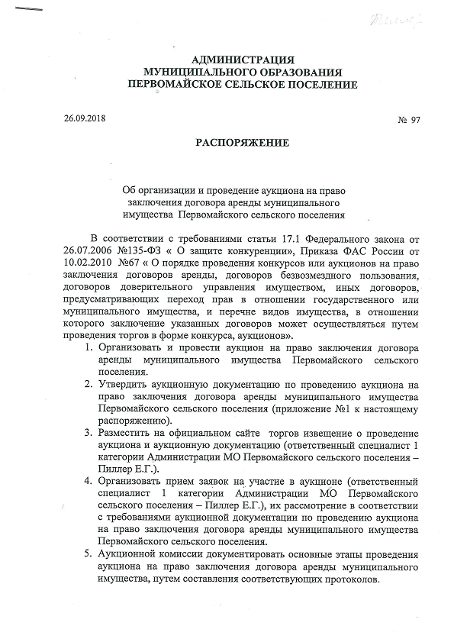
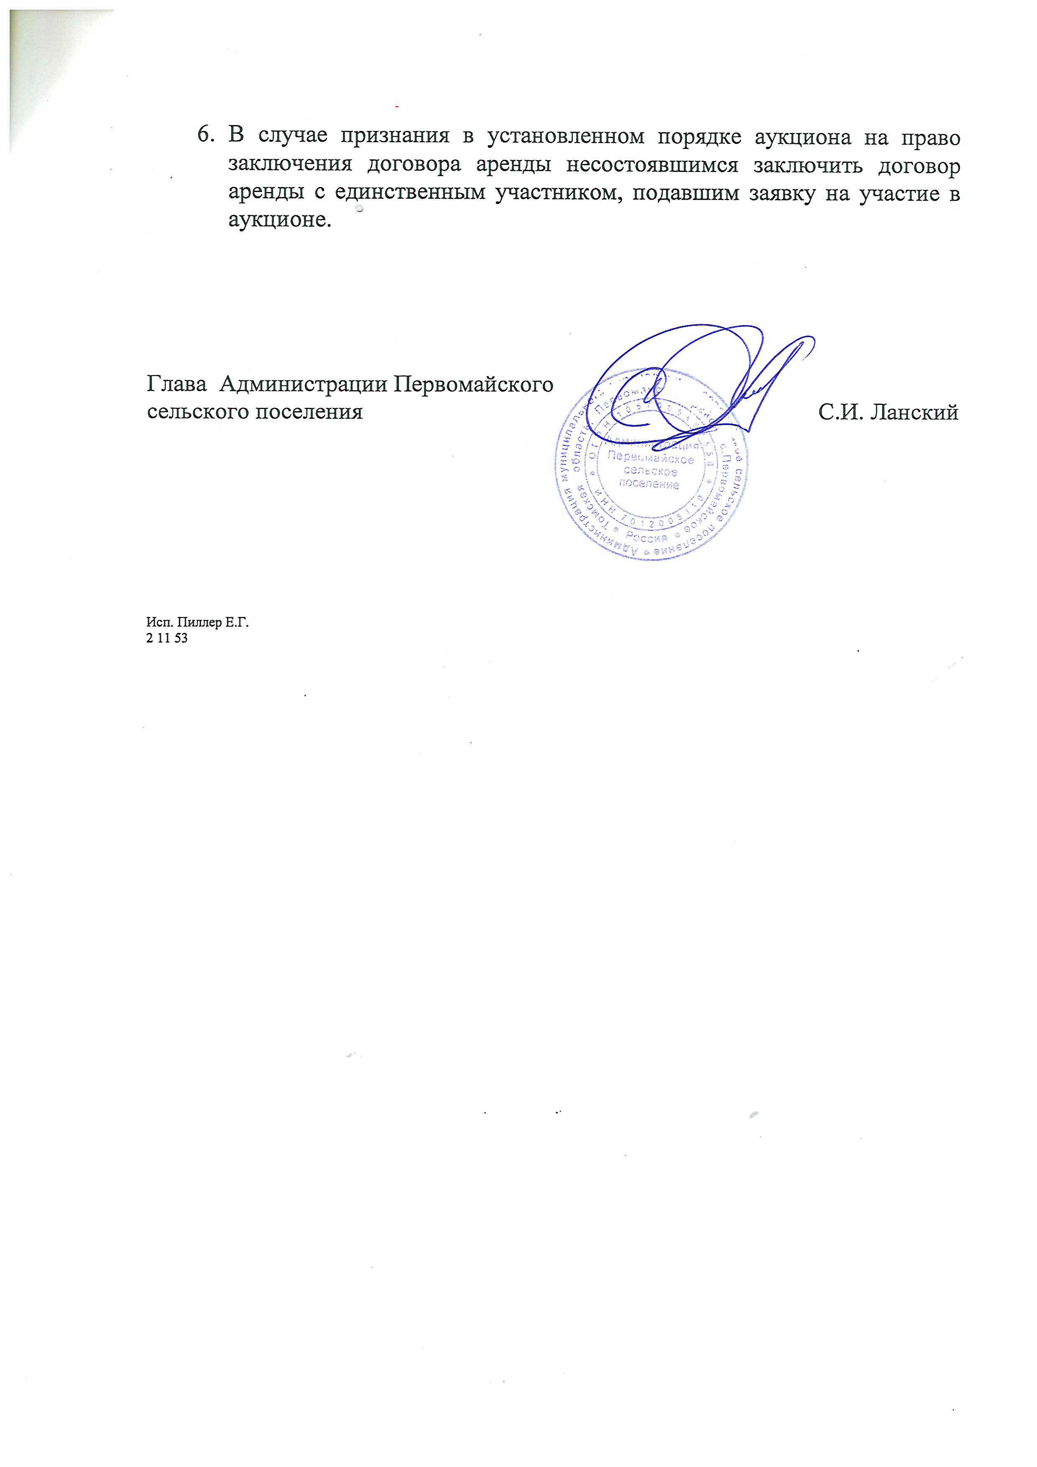
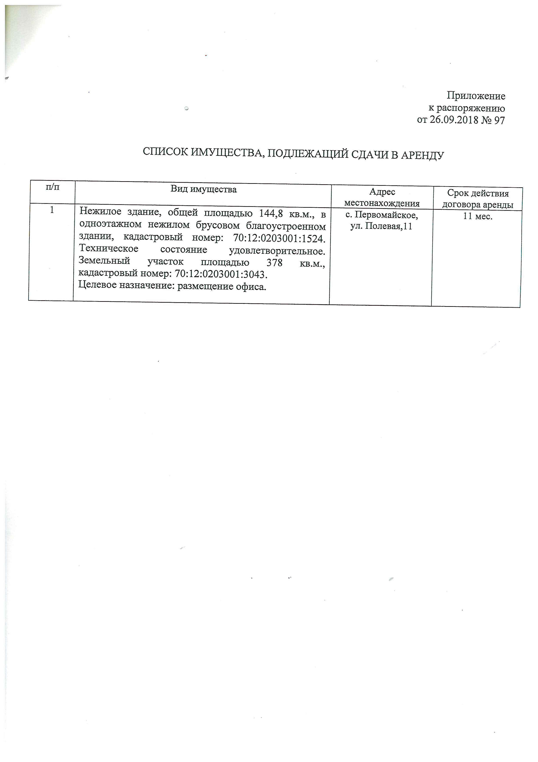

Приложение № 2
к документации об аукционе

ИНФОРМАЦИОННАЯ КАРТА АУКЦИОНА
№ | Наименование сведений | Содержание
1 | Организатор аукциона | Администрация Муниципального образования Первомайское сельское поселение  636930, Томская область, Первомайский район, с. Первомайское, ул. Советская, 14. Адрес электронной почты: pmsp@tomsk.gov.ru,  Тел./Факс: 8 (38-245)2-11-53/ 8(38-245) 2-10-60
2 | Специализированная организация, привлекаемая организатором аукциона для осуществления функций по организации и проведению аукциона | Отсутствует
3 | Место расположения, описание и технические характеристики муниципального имущества, права на которое передаются по договору, в том числе площадь | Лот № 1  Местонахождение объекта: 636930, Томская область, Первомайский район, с. Первомайское, ул. Полевая,11. Кадастровый номер: 70:12:0203001:1524.  Земельный участок площадь 378 кв.м., кадастровый номер: 70:12:0203001:3043  Сведения об объекте: нежилое здание, общей площадью 144,8 кв.м., в одноэтажном нежилом брусовом благоустроенном здании. Техническое состояние удовлетворительное, не требует ремонта.
4 | Целевое назначение муниципального имущества, права на которое передаются по договору | Лот № 1: размещение офиса.
5 | Требования к техническому состоянию муниципального имущества, права на которое передаются по договору, которым это имущество должно соответствовать на момент окончания срока договора | Лот № 1 - Планировка имущества должна соответствовать техническому паспорту объекта, в котором находится имущество. Электропроводка, трубы центрального отопления, оконные конструкции должны быть в удовлетворительном техническом состоянии и быть исправны. Имущество должно быть свободным от установленного арендатором оборудования, мебели. Внутренняя отделка не загрязнена
6 | Начальная (минимальная) цена договора (цена лота)/ начальная (минимальная) цена договора (цена лота) за единицу площади муниципального имущества, права на которое передаются по договору, в размере ежемесячного платежа за право владения или пользования указанным имуществом | Начальная (минимальная) цена договора (цена лота) без учета НДС и коммунальных, эксплуатационных, административно-хозяйственных услуг составляет:  Лот № 1  213 773,78 рублей за 11 месяцев. (Двести тринадцать тысяч семьсот семьдесят три рубля 78 копеек).  Ежемесячный платеж без учета НДС, эксплуатационных, административно-хозяйственных услуг составляет 19 433,98 (Девятнадцать тысяч четыреста тридцать три рубля 98 копеек) рублей в месяц, согласно Отчета № 1699 от 29.03.2018 г.
7 | Срок действия договора аренды | Лот № 1: 11 месяцев;
8 | Место, дата и время начала рассмотрения заявок на участие в аукционе | 18 октября 2018 г. в 11 час. 00 мин. (время местное) по адресу организатора торгов
9 | Место, дата и время проведения аукциона | 23 октября 2018 г. в 14 час. 30 мин. (время местное) по адресу организатора торгов
10 | Электронный адрес сайта в сети “Интернет”, на котором размещена документация об аукционе | http://torgi.gov.ru
11 | Размер платы за предоставление аукционной документации | Предоставление документации об аукционе, в том числе в форме электронного документа, осуществляется без взимания платы
12 | Счет для внесения платы, взимаемой за предоставление документации об аукционе | Плата за предоставление документации об аукционе не установлена
13 | Место предоставления документации об аукционе | Документация об аукционе предоставляется по адресу организатора торгов
14 | Порядок пересмотра цены договора в сторону увеличения | Размер арендной платы может быть изменен Арендодателем в одностороннем порядке в случаях:  - при изменении нормативных правовых актов, определяющих исчисление арендной платы, порядок и условия её внесения;  - при изменении рыночной конъюнктуры.  Арендодатель письменно уведомляет Арендатора об изменении размера арендной платы не позднее одного месяца до установленного в Договоре срока внесения арендной платы. Данное уведомление является неотъемлемой частью Договора
15 | Порядок и сроки оплаты по договору | Арендная плата начисляется с момента подписания акта приема-передачи. Арендатор вносит арендную плату ежемесячно до 10 числа текущего месяца на основании Договора аренды на счет, указанный в Договоре аренды  В случае невнесения Арендатором платежей в установленные сроки, начисляется пеня в размере 0,1% с просроченной суммы арендной платы за каждый день просрочки. Сумма пени уплачивается помимо причитающихся к уплате сумм арендной платы по реквизитам, согласно Договору аренды.  Уплата пени, установленной Договором аренды, не освобождает Стороны от выполнения лежащих на них обязательств или устранения нарушений, а также возмещения причиненных ими убытков.  Оплата коммунальных услуг не включается в сумму арендной платы и производится по отдельному Договору, заключенному с поставщиком таких услуг в течение пяти дней, со дня передачи Арендодателем имущества по акту приема-передачи
16 | Место подачи заявок на участие в аукционе, в том числе, подаваемых в форме электронного документа | Заявки на участие в аукционе в письменной форме подаются по адресу организатора торгов.  Заявки в форме электронного документа подаются по адресу электронной почты организатора торгов
17 | Дата начала срока подачи заявок на участие в аукционе | 28 сентября 2018 г.  Заявки принимаются ежедневно (кроме выходных и праздничных дней) с 8 час. 30 мин. до 13 час. 00 мин. и с 14 час. 00 мин. по 16 час. 30 мин.
18 | Дата и время окончания срока подачи заявок на участие в аукционе | 18 октября 2018 г. в 11 час. 00 мин. (время местное) непосредственно перед началом рассмотрения заявок
19 | Даты начала и окончания предоставления участникам аукциона разъяснений положений документации об аукционе | с 28 сентября 2018 г. по 17 октября 2018 г. (включительно), в случае если запрос на разъяснение положений документации об аукционе поступил не позднее 15 октября 2018 г.
20 | Величина повышения начальной цены договора (“шаг аукциона”) | В размере 5% начальной (минимальной) цены договора:  Лот № 1: 971,70 рублей (Девятьсот семьдесят один рубль 70 коп.)  В случае если после троекратного объявления последнего предложения о цене договора ни один из участников аукциона не заявил о своем намерении предложить более высокую цену договора, аукционист обязан снизить “шаг аукциона” на 0,5% начальной (минимальной) цены договора, но не ниже 0,5% начальной (минимальной) цены договора
21 | Требование о внесении задатка, размер задатка, срок и порядок внесения задатка. | Внесение задатка – не требуется
22 | Счет, на который вносится задаток | Требование о внесении задатка не установлено
23 | Дата, время, график проведения осмотра имущества, права на которое передаются по договору | 04 октября 2018 г., 12 октября 2018 г. с 11 час. 00 мин. по 12 час. 00 мин.
24 | Срок, в течение которого победитель аукциона должен подписать проект договора | 10 (десять) дней с даты размещения на официальном сайте торгов протокола аукциона либо протокола рассмотрения заявок на участие в аукционе в случае, если аукцион признан несостоявшимся по причине подачи единственной заявки на участие в аукционе либо признания участником аукциона только одного заявителя
25 | Срок, в течение которого организатор аукциона вправе отказаться от проведения аукциона | Организатор аукциона вправе отказаться от проведения аукциона не позднее чем за пять дней до даты окончания срока подачи заявок на участие в аукционе, то есть до 12 октября 2018 г.
26 | Дата окончания рассмотрения заявок на участие в аукционе, определение участников аукциона | 22 октября 2018 г.

Приложение № 3
к документации об аукционе
ФОРМА ЗАЯВКИ НА УЧАСТИЕ В АУКЦИОНЕ
Заявка
на участие в аукционе на право заключения
договора аренды муниципального имущества

с. Первомайское “___”__________ 20__ г.

1. Ознакомившись с документацией об аукционе,

юридическое лицо (указываются фирменное наименование (наименование), сведения об организационно-правовой форме, о месте нахождения, почтовый адрес, номер контактного телефона)

физическое лицо (указываются фамилия, имя, отчество, паспортные данные, сведения о месте жительства, номер контактного телефона)

выражает желание принять участие в аукционе на право заключения договора аренды имущества:

Номер лота_____

Место расположения, описание и технические характеристики муниципального имущества, права на которое передаются по договору, в том числе площадь (данные указываются согласно п. 3 информационной карты аукциона)

2. Обязуемся соблюдать Правила проведения аукциона, утвержденные Приказом Федеральной антимонопольной службы от 10.02.2010 № 67, требования аукционной документации, а в случае победы на аукционе заключить договор аренды на условиях предложенного в аукционной документации проекта договора. Подача настоящей заявки на участие в аукционе, с нашей стороны, в соответствии со статьей 438 Гражданского кодекса Российской Федерации, является акцептом оферты.

3. Настоящим заявляем:
- об отсутствии решения о ликвидации заявителя (для юридического лица);
- об отсутствии решения арбитражного суда о признании заявителя банкротом и об открытии конкурсного производства (для юридического лица, индивидуального предпринимателя);
- об отсутствии решения о приостановлении деятельности заявителя в порядке, предусмотренном Кодексом Российской Федерации об административных правонарушениях.

Документы о заявителе, прилагаемые к заявке:
1) для юридических лиц – выписка из единого государственного реестра юридических лиц или нотариально заверенная копия такой выписки, полученная не ранее чем за шесть месяцев до даты размещения на официальном сайте торгов извещения о проведении аукциона – на _____ листах в 1 экз.;
2) для индивидуальных предпринимателей – выписка из единого государственного реестра индивидуальных предпринимателей или нотариально заверенная копия такой выписки, полученная не ранее чем за шесть месяцев до даты размещения на официальном сайте торгов извещения о проведении аукциона – на _____ листах в 1 экз.;
3) для иных физических лиц – копии документов, удостоверяющих личность - на _____ листах в 1 экз.;
4) для иностранных лиц – надлежащим образом заверенный перевод на русский язык документов о государственной регистрации юридического лица или физического лица в качестве индивидуального предпринимателя в соответствии с законодательством соответствующего государства, полученный не ранее чем за шесть месяцев до даты размещения на официальном сайте торгов извещения о проведении аукциона – на _____ листах в 1 экз.;
5) для юридических лиц – документ, подтверждающий полномочия лица на осуществление действий от имени заявителя - юридического лица (копия решения о назначении или об избрании либо приказа о назначении физического лица на должность, в соответствии с которым такое физическое лицо обладает правом действовать от имени заявителя без доверенности (далее – руководитель). В случае если от имени заявителя действует иное лицо, заявка на участие в аукционе должна содержать также доверенность на осуществление действий от имени заявителя, заверенную печатью заявителя и подписанную руководителем заявителя (для юридических лиц) или уполномоченным этим руководителем лицом, либо нотариально заверенную копию такой доверенности. В случае если указанная доверенность подписана лицом, уполномоченным руководителем заявителя, заявка на участие в аукционе должна содержать также документ, подтверждающий полномочия такого лица – на _____ листах в 1 экз.;
6) для юридических лиц – копии учредительных документов заявителя – на _____ листах в 1 экз.;
7) для юридических лиц – решение об одобрении или о совершении крупной сделки либо копия такого решения в случае, если требование о необходимости наличия такого решения для совершения крупной сделки установлено законодательством Российской Федерации, учредительными документами юридического лица и если для заявителя заключение договора, внесение задатка или обеспечение исполнения договора являются крупной сделкой – на _____ листах в 1 экз.;
8) документы или копии документов, подтверждающие внесение задатка, в случае если в документации об аукционе содержится требование о внесении задатка (платежное поручение, подтверждающее перечисление задатка) – на _____ листах в 1 экз.

Заявитель ____________________________________________________________________
(должность уполномоченного лица заявителя, подпись, расшифровка подписи)

М.П.

ПРОЕКТ ДОГОВОРА АРЕНДЫ Лот № 1
Договор № _____
аренды нежилых помещений, являющихся муниципальной
собственностью Первомайского сельского поселения
с. Первомайское “___” _________ 20__ г.
- СТОРОНЫ ДОГОВОРА
“Арендодатель” – Муниципальное образование Первомайское сельское поселение, интересы которого представляет Администрация муниципального образования Первомайского сельского поселение в лице главы Первомайского сельского поселения Ланского Сергея Ивановича, действующего на основании Устава, с одной стороны и, __________________________,именуемое в дальнейшем “Арендатор”, в лице ___________________________, действующего на основании ____________, с другой стороны, именуемые в дальнейшем “Стороны”, ”, в соответствии с Распоряжением Администрации Первомайского сельского поселения от 26.09.2018 № 97 “Об организации и проведение аукциона на право заключения договора аренды муниципального имущества Первомайского сельского поселения”, заключили данный договор о нижеследующем:
- ТЕРМИНЫ И ТОЛКОВАНИЯ
В настоящем договоре применяются следующие термины:
  - “Настоящий договор” – договор, подписанный сторонами, указанными выше. “Договор” используется в том же смысле во всех приложениях, дополнениях и других материалах, прилагаемых к договору на момент его подписания или позднее.
  - “Срок перечисления” – дата поступления денежных средств на счет арендодателя, указанный в настоящем договоре.
  - “Арендная плата” – неналоговый доход бюджета Первомайского района перечисляется арендатором в соответствии с настоящим договором.
  - “Договорная ставка арендной платы” – ставка арендной платы за 1 м² помещения в месяц по настоящему договору.
  - “Договорная ставка за месяц” – размер арендной платы за арендуемое помещение в целом с учетом всей арендуемой площади за один месяц.
- ПРЕДМЕТ ДОГОВОРА
Предметом настоящего договора является предоставление во временное владение и пользование нежилое помещение для размещения офиса, расположенное в одноэтажном нежилом брусовом благоустроенном здании , общей площадью 144,8 кв.м. по адресу: с.Первомайское, ул. Полевая, 11, кадастровый номер: 70:12:0203001:1524. Земельный участок 378 м., кадастровый номер: 70:12:0203001:3043.
  - Право собственности Арендодателя на помещение подтверждается свидетельством о государственной регистрации права от 28.10.2014 серии 70- АВ 603074, выданное Управлением Федеральной регистрационной службы по Томской области. Право собственности Арендодателя на земельный участок подтверждается свидетельством о государственной регистрации права от 28.10.2014 серии 70- АВ 603073, выданное Управлением Федеральной регистрационной службы по Томской области.
  - Целевое назначение помещений, передаваемых в аренду: офис.
- ОБЩИЕ УСЛОВИЯ
  - Сдача имущества в аренду не влечет передачу права собственности на него.
  - За пределами исполнения обязательств по настоящему договору Арендатор полностью свободен в своей деятельности. Арендодатель не вправе вмешиваться в хозяйственную и оперативную деятельность Арендатора.
  - Споры, возникающие при исполнении настоящего договора, рассматриваются судом в соответствии с его компетенцией.
  - Защита имущественных прав Арендатора осуществляется в соответствии с их компетенцией.

- ПРАВА И ОБЯЗАННОСТИ УЧАСТНИКОВ ДОГОВОРА
  - Арендодатель обязуется:
    - В пятидневный срок, с момента заключения настоящего договора, передать Арендатору указанное в п. 3.1 настоящего договора нежилое помещение по акту приема-передачи, подлежащему подписанию уполномоченными представителями сторон и прилагаемому к настоящему договору.
    - В случае досрочного одностороннего отказа от исполнения обязательства письменно предупредить Арендатора о расторжении договора не менее чем за две недели.
  - Арендатор обязуется:
    - Использовать арендуемое имущество исключительно по прямому назначению, указанному в п. 3.2 настоящего договора.
    - Содержать арендуемое имущество в полной исправности и в надлежащем санитарном состоянии, соблюдать правила противопожарной и технической безопасности, пользоваться коммуникациями тепло-, водоснабжения и канализации в соответствии с установленными правилами. Содержать прилегающую территорию в надлежащем санитарном состоянии.
    - Не производить никаких перепланировок и переоборудования арендуемого имущества, вызываемых потребностями Арендатора, без письменного разрешения Арендодателя.
    - Своевременно производить за свой счет внутренний, а также, наружный текущий ремонт арендуемых помещений.
    - В течение недели с момента заключения настоящего договора, но не позднее пяти дней со дня передачи Арендодателем имущества по акту приема-передачи, Арендатор обязуется заключить договора с соответствующими службами по содержанию арендуемого имущества, в том числе за коммунальные услуги (отопление, электроснабжение, водоснабжение, канализация, вывоз мусора и прочие подобные услуги).
    - В случае, когда арендуемое имущество по вине Арендатора окажется в состоянии непригодном для использования Арендатор обязан уплатить арендную плату за весь установленный период действия договора и, кроме того, возместить Арендодателю причиненные убытки в полном объеме.
    - Письменно сообщить Арендодателю, не позднее чем за один месяц, о предстоящем освобождении помещений, как в связи с окончанием договора, так и при досрочном освобождении, и сдать помещения по Акту в исправном состоянии.
  - Арендодатель имеет право:
    - Устанавливать внутренние правила и порядок пользования арендуемым имуществом.
    - Требовать досрочного расторжения договора, в случае нарушения порядка пользования арендуемым имуществом.
- ПРАВО КОНТРОЛЯ
Арендодатель имеет право осуществлять контроль за использованием Арендатором арендуемого имущества. Контроль осуществляется путем проверок.
- ОБЯЗАННОСТИ ПО РЕМОНТУ АРЕНДУЕМЫХ ПОМЕЩЕНИЙ. ПОСЛЕДСТВИЯ УЛУЧШЕНИЯ АРЕНДАТОРОМ ОБЪЕКТА АРЕНДЫ
  - Обязанность производить внутренний и наружный текущий ремонт арендуемого имущества возлагается на Арендатора.
  - На момент окончания срока договора муниципальное имущество, права на которое передаются по договору должно соответствовать следующим требованиям: планировка имущества должна соответствовать техническому паспорту на помещение, в котором находится имущество, составленному на 23.07.2009г. Электропроводка, трубы центрального отопления, оконные конструкции должны быть в удовлетворительном техническом состоянии и быть исправны. Имущество должно быть свободным от установленного арендатором оборудования, мебели. Внутренняя отделка не загрязнена. В случае проведения Арендатором перепланировок, переоборудования арендуемых помещений Арендатор обязан внести изменения в технический паспорт объекта аренды за свой счет. Проведение капитального ремонта Арендатором возможно только с письменного согласия Арендодателя. При этом Арендодатель в обязательном порядке проводит согласование сметы планируемых работ, а также согласовывает акт сдачи-приемки выполненных работ.
  - Неотделимые без вреда для арендуемого имущества улучшения могут производиться Арендатором только с письменного согласия Арендодателя, без возмещения стоимости этих улучшений.
  - По истечению срока договора, а также при досрочном его прекращении, Арендатор обязан передать Арендодателю все произведенные в арендуемом имуществе перестройки и переделки, а также улучшения, составляющие принадлежность здания и неотделимые без вреда для конструкций помещений.
- АРЕНДНАЯ ПЛАТА И ПОРЯДОК РАСЧЕТА
  - Арендная плата за предоставление во владение и пользование Арендатору нежилого помещения, указанных в п. 3.1 договора, устанавливается исходя из суммы, определенной в ходе торгов, в размере _________ рублей в месяц без НДС. Начальная цена договора рассчитана исходя из рыночной стоимости 19 433,98 руб. (Девятнадцать тысяч четыреста тридцать три рубля 98 копеек) рублей в месяц без НДС (отчет ООО “Континент-СП” № 1699 от 29.03.2017).
Налоговая база по НДС определяется как сумма арендной платы с учетом налога по правилам ст. 161 НК РФ. Арендатор обязан исчислить, удержать из доходов, уплачиваемых арендодателю, и уплатить в бюджет соответствующую сумму налога.
  - Арендная плата начисляется с момента подписания акта приема-передачи. Арендатор вносит арендную плату ежемесячно до 10 числа текущего месяца на основании Договора аренды на счет, указанный в п. 8.3 договора аренды.
  - Обязанность Арендатора по внесению арендных платежей считается исполненной надлежащим образом, если очередной платеж поступил в установленный срок, в установленном размере на указанный расчетный счет согласно настоящему разделу договора.
Реквизиты для перечисления арендной платы:
Наименование получателя: УФК по Томской области (Администрация МО Первомайское сельское поселение)

ИНН: 7012005119, КПП: 701201001,

ОКПО:04254588, ОКОГУ:32200,

ОКТМО:69648440, ОКФС: 14, ОКОПФ:81,

БИК:046902001, счет: 40101810900000010007,

Банк: Отделение Томск г. Томск,

КБК: 95411105035100000120
  - Размер арендной платы может быть изменен Арендодателем в одностороннем порядке в случаях:
- при изменении нормативных правовых актов, определяющих исчисление арендной платы, порядок и условия её внесения;
- при изменении рыночной конъюнктуры.
Арендодатель письменно уведомляет Арендатора об изменении размера арендной платы не позднее одного месяца до установленного в Договоре срока внесения арендной платы. Данное уведомление является неотъемлемой частью Договора.
  - Окончательный расчет по всем видам платежей, предусмотренных настоящим договором, производится сторонами после окончания срока аренды на основании Акта сверки.
- ОТВЕТСТВЕННОСТЬ СТОРОН
  - Ответственность Арендодателя:
    - За не предоставление Арендатору в 5-дневный срок с момента заключения основного договора по вине Арендодателя имущества, указанного в п. 3.1 настоящего договора, Арендодатель уплачивает пеню в размере 0,1% суммы ежемесячной арендной платы за каждый день просрочки.
  - Ответственность Арендатора:
    - В случае невнесения Арендатором платежей в установленные сроки, начисляется пеня в размере 0,1% с просроченной суммы арендной платы за каждый день просрочки. Сумма пени уплачивается помимо причитающихся к уплате сумм арендной платы по реквизитам, согласно п. 8.3 настоящего Договора.
Уплата пени, установленной Договором аренды, не освобождает Стороны от выполнения лежащих на них обязательств или устранения нарушений, а также возмещения причиненных ими убытков.
    - Ответственность Арендатора за просрочку платежей за коммунальные услуги, а так же по содержанию арендуемых площадей возникает непосредственно перед поставщиком услуг.
    - Арендатор несет риск случайной гибели или случайного повреждения имущества с момента подписания акта приема-передачи.
- СРОК ДЕЙСТВИЯ ДОГОВОРА (СРОК АРЕНДЫ)
  - Срок аренды устанавливается с “___” _________ 2018 г. по “___” _________ 2019 г. и составляет 11 месяцев.
Договор вступает в силу с момента принятия имущества по акту приема-передачи и действует до истечения установленного срока аренды, но в любом случае до полного исполнения сторонами принятых на себя обязательств.

11. ИЗМЕНЕНИЕ, РАСТОРЖЕНИЕ, ПРЕКРАЩЕНИЕ ДЕЙСТВИЯ ДОГОВОРА
  - Изменение условий договора по взаимному соглашению сторон и в одностороннем порядке не допускается, за исключением случаев, предусмотренных настоящим договором.
  - По требованию Арендодателя договор аренды может быть досрочно расторгнут судом в случаях предусмотренных законодательством.
  - В случае возникновения необходимости эксплуатации сданного в аренду имущества Арендодателем, договор аренды считается расторгнутым после истечения срока предупреждения, предусмотренного п. 5.1.2 договора.
  - По требованию Арендатора договор аренды может быть расторгнут судом в случаях предусмотренных действующим законодательством.
- СОСТАВНЫЕ ЧАСТИ ДОГОВОРА
  - Все приложения, которые подписаны к настоящему договору, считаются его составными частями.
  - В случае противоречий между вышеупомянутыми приложениями и положениями настоящего договора, предпочтение отдается положениям договора.
  - Перечень приложений к настоящему договору: поэтажный план объекта капитального строительства (Приложение 1), акт приема-передачи (Приложение 2).
- ИЗВЕЩЕНИЕ
  - Все извещения, уведомления и другую корреспонденцию в соответствии с настоящим договором стороны будут направлять в письменной форме за подписью уполномоченных лиц на юридические адреса, указанные в договоре.
  - Сторона по договору, изменившая адрес и реквизиты обязана сообщить об этом другой стороне в течение двух недель.
- ЗАКЛЮЧИТЕЛЬНЫЕ ПОЛОЖЕНИЯ
  - Взаимоотношения сторон, не урегулированные настоящим договором, определяются в соответствии с действующим законодательством РФ.
  - Условия настоящего Договора применяются к отношениям, возникшим до заключения настоящего Договора с даты фактического пользования имуществом Арендатором.
  - Договор составлен в двух экземплярах, имеющих одинаковую силу.
- РЕКВИЗИТЫ СТОРОН
АРЕНДОДАТЕЛЬ: |  | АРЕНДАТОР:
Муниципальное образование Первомайское сельское поселение Администрация муниципального образования
Первомайское сельское поселение 636930, Томская область, с. Первомайское, ул. Советская, 14
ИНН: 7012005119/ КПП: 701201001

Глава Администрации Первомайского  сельского поселения  _______________/С.И. Ланский |  | Подпись __________________  М.П.

Приложение № 1
к договору аренды №
от “___” _________ 20__ г.

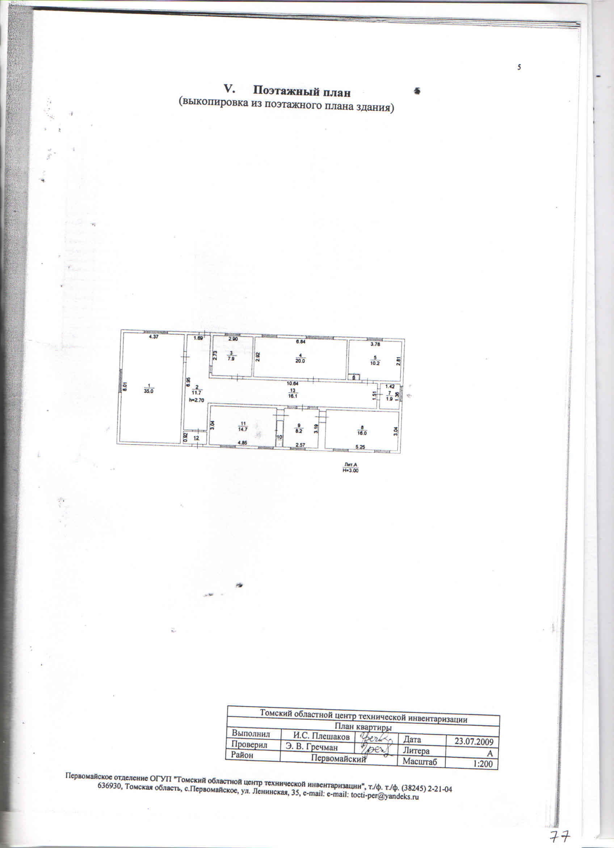

Приложение 2
к договору аренды №
от “___” _________ 20__ г.

Акт приема-передачи

с. Первомайское | “___” _________ 20__ г.

Мы, нижеподписавшиеся, “Арендодатель”- Муниципальное образование Первомайское сельское поселение, интересы которого представляет Администрация муниципального образования Первомайское сельское поселение в лице главы Первомайского сельского поселения Ланского Сергея Ивановича, действующего на основании Устава, с одной стороны, и “Арендатор” – ______________________________________________________, в лице ____________________________________, с другой стороны, именуемые в дальнейшем “Стороны”, составили настоящий Акт о том, что Арендодатель передает в аренду, а Арендатор принимает в аренду нежилое помещение для размещения офиса, расположенное в одноэтажном брусовом благоустроенном нежилом здании , общей площадью 144,8 кв.м. по адресу: с.Первомайское, ул.Полевая, 11.
.
Настоящий акт подтверждает отсутствие претензий Арендатора в отношении арендованного имущества.

ПОДПИСИ СТОРОН:

СДАЛ |  |  | С.И. Ланский |  | ПРИНЯЛ
 | М.П. |  |  |  |  | М.П.

Приложение № 5
к документации об аукционе
ИЗВЕЩЕНИЕ О ПРОВЕДЕНИЕ АУКЦИОНА ПО СДАЧЕ В АРЕНДУ МУНИЦИПАЛЬНОГО ИМУЩЕСТВА
Наименование, место нахождения, почтовый адрес, адрес электронной почты и номер контактного телефона организатора аукциона:
Администрация муниципального образования Первомайское сельское поселение, 636930, Томская область, Первомайский район, с. Первомайское,
ул. Советская, 14, Адрес электронной почты: pmsp@tomsk.gov.ru,
Тел./Факс: 8 (38-245)2-11-53/ 8(38-245) 2-10-60 Заявки принимаются с 28.09.2018 г. по 18.10.2018 г. до 11-00 часов
Аукцион состоится: 23 октября 2018 г.
Лот № 1
Местонахождение объекта: 636930, Томская область, Первомайский район, с. Первомайское, ул. Полевая,11. Сведения об объекте: нежилое здание, общей площадью 144,8 кв.м., в одноэтажном нежилом брусовом благоустроенном здании. Техническое состояние удовлетворительное, не требует ремонта.
Целевое назначение муниципального имущества, права на которое передаются по договору: размещение офиса.
Начальная (минимальная) цена договора (цена лота) без учета НДС и коммунальных, эксплуатационных, административно-хозяйственных услуг составляет: 19 433,98 руб. (Девятнадцать тысяч четыреста тридцать три рубля 98 копеек.) рублей в месяц, согласно отчета №1699 от 29.03.2018 г.
Срок действия договора: 11 месяцев.

Срок, место и порядок предоставления документации об аукционе, электронный адрес сайта в сети "Интернет", на котором размещена документация об аукционе, размер, порядок и сроки внесения платы, взимаемой за предоставление документации об аукционе, если такая плата установлена:
Аукционная документация предоставляется с момента ее размещения на официальном сайте торгов http://torgi.gov.ru, то есть с 27.09.2018, по адресу организатора торгов: 636930, Томская область, Первомайский район, с. Первомайское, ул. Советская, 14, каб. 3, на основании заявления любого заинтересованного лица, поданного в письменной форме, в том числе в форме электронного документа в течение 2 рабочих дней с даты получения соответствующего заявления. Плата, взимаемая за предоставление аукционной документации – не установлена.
Внесение задатка – не требуется.
Организатор аукциона вправе отказаться от проведения аукциона до 12.10.2018 г.

